

ЕКАТЕРИНБУРГСКАЯ ГОРОДСКАЯ ДУМА

ИНФОРМАЦИОННО-АНАЛИТИЧЕСКИЙ ОТДЕЛ
АНАЛИТИЧЕСКАЯ СПРАВКА

_16.11.2015_ № ___03-04-09______

Об исполнении бюджета Екатеринбурга за 9 месяцев 2015 года

Данная справка (далее – Справка) подготовлена по поручению заместителя Председателя Екатеринбургской городской Думы и по заданию председателя комиссии по бюджету и экономической политике Екатеринбургской городской Думы (задание от 05.11.2015, запрос от 03.11.2015 № Вр-9060).
Отчет об исполнении бюджета Екатеринбурга за 9 месяцев 2015 года утвержден Постановлением Администрации города Екатеринбурга от 02.11.2015 № 3129 и направлен в Екатеринбургскую городскую Думу для сведения (вх. ЕГД от 03.11.2015 № к 01-43-3551).

Основные показатели социально-экономического развития Екатеринбурга
за 9 месяцев 2015 года в сравнении с показателями прошлых лет

Основные показатели социально-экономического развития Екатеринбурга за январь-сентябрь 2009-2015 годов по данным Отдела государственной статистики в г. Екатеринбурге приведены в таблице Приложения 1 к Справке. Как и по результатам полугодия, не все показатели имеют отрицательную динамику.
Продолжается рост объема платных услуг. Объем платных услуг, оказываемых населению крупными и средними организациями, составил за 9 месяцев 2015 года 54,9 млрд руб. и вырос по отношению к соответствующему периоду 2014 года в действующих ценах на 16,7 %, в сопоставимых ценах – на 2,2 %. Заметно (на 25,5 %) вырос объем введенного жилья.
В сравнении с июнем 2015 года стабилизировалась ситуация с безработицей. Общая численность зарегистрированных безработных на конец июня составляла 5 341 человек, на конец сентября – 5 277 человек. Но по отношению к январю-сентябрю 2014 года безработица выросла в 1,5 раза. В конце сентября 2014 года численность безработных составляла 3 398 человек.
В отличие от результатов первого полугодия упал объем промышленного производства: индекс по Екатеринбургу за январь-июнь 2015 года по отношению к соответствующему периоду прошлого года составил 100,3 %, за январь-сентябрь 2015 года – 97,2 %. Соответствующий показатель составляет по Свердловской области 95,4 %, по Российской Федерации – 96,8 %. В сравнении с соответствующим периодом 2014 года темпы падения уменьшились, в январе-сентябре 2014 года индекс промышленного производства составлял 92,4 %. По результатам 2015 года Департаментом экономики прогнозируется стабилизация промышленного производства (предварительная оценка индекса промышленного производства – 100,1 %).
Остальные основные показатели имеют отрицательную динамику. Продолжается падение объема инвестиций в основной капитал: даже в действующих ценах объем инвестиций в основной капитал за январь-сентябрь 2015 года составил лишь 87,9 % от объема инвестиций за соответствующий период 2014 года (2014 год – 89,8 %, 2013 год – 91,0 %).
По обороту розничной торговли и общественного питания продолжается спад: в январе-сентябре 2015 года оборот розничной торговли по Екатеринбургу составил в сопоставимых ценах 87,7 % от соответствующего периода 2014 года, оборот общественного питания – 96,4 % (по результатам полугодия соответственно 90,0 % и 97,2 %).
Сводный индекс потребительских цен так же, как и по результатам полугодия, составил 116,0 %, что на уровне Российской Федерации в среднем (115,9 %). За 9 месяцев 2014 года индекс потребительских цен составлял по Екатеринбургу 107,4 %, по Российской Федерации – 107,2 %. По оценке Департамента экономики средний за 2015 год индекс потребительских цен составит по Екатеринбургу 115,7 %.

Динамика средней заработной платы за 9 месяцев 2008-2015 годов в действующих и сопоставимых ценах приведена на рисунке 1. Динамика за 9 месяцев близка к динамике за полугодие: с 2010 по 2014 годы наблюдался рост средней заработной платы как в действующих, так и в сопоставимых ценах; в 2015 году в действующих ценах продолжается рост, который составляет 4,0 %, в сопоставимых ценах зарплата уменьшается на 10,3 %. В среднем за 2015 год, по предварительной оценке Департамента экономики, средняя заработная плата составит 41 541 тыс. руб., реальная заработная плата уменьшится на 10,7 %.

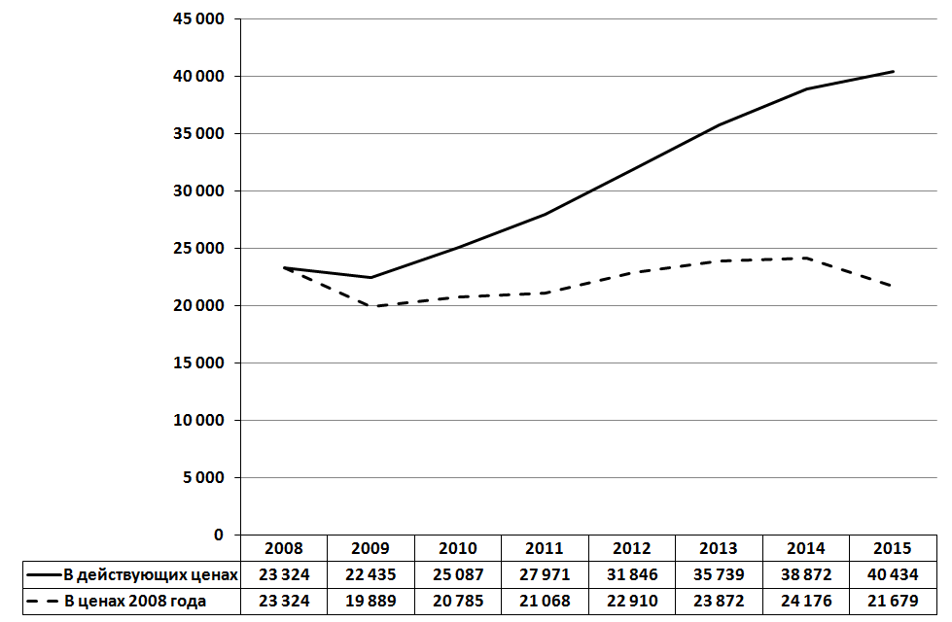
Рис. 1. Среднемесячная номинальная заработная плата одного работника
крупных и средних организаций Екатеринбурга, руб.

Динамика исполнения бюджета Екатеринбурга за 9 месяцев
по общему объему доходов и расходов

Динамика процентных показателей исполнения бюджета Екатеринбурга за 9 месяцев 2008-2015 годов по общему объему доходов и расходов приведена на рисунке 2.
При корректировке бюджета на 2015 год доходы бюджета были увеличены за счет межбюджетных трансфертов на 1 044,6 млн руб., или на 3,4 %; расходы – на 1 272,9 млн руб., или на 3,9 %. По отношению к первоначально утвержденным годовым показателям исполнение за 9 месяцев 2015 года составляет по доходам 73,0 %, по расходам – 68,8 %.
За 9 месяцев 2015 года процент исполнения доходной части (70,6 %) ниже среднего за предыдущие 7 лет, которое составляет 73,2 %, и значительно ниже, чем в 2014 году. Процент исполнения расходной части (66,3 %) выше среднего, составляющего 65,0 %, но ниже, чем в 2014 году. Относительно высокий процент исполнения как доходной (78,4 %), так и расходной (68,4 %) частей в 2014 году объяснялся тем, что первая корректировка бюджета 2014 года, в результате которой и доходы, и расходы бюджета увеличились, была только в декабре.
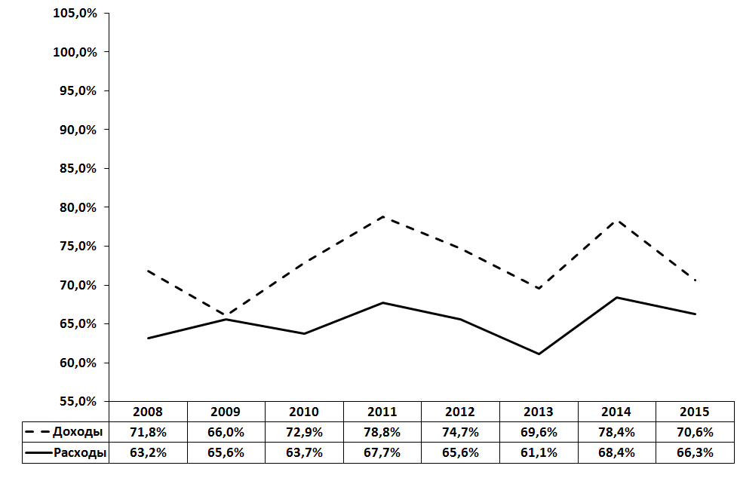
Рис. 2. Исполнение бюджета Екатеринбурга за 9 месяцев по доходам и расходам в целом,
% от утвержденных годовых показателей
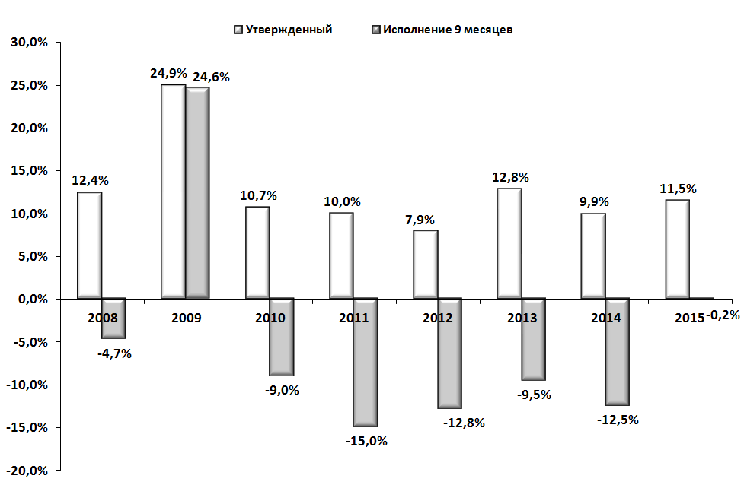
Рис. 3. Разница между расходами и доходами (дефицит+, профицит–), в % к доходам
Разница между расходами и доходами бюджета, в % к объему доходов, не включающему межбюджетные трансферты, для утвержденного на год бюджета и для результатов его исполнения за 9 месяцев 2008-2015 годов приведена на рисунке 3.
Для положительных значений этого показателя расходы превышают доходы (дефицит), для отрицательных значений доходы превышают расходы (профицит). Как видно из рисунка 3, по результатам 9 месяцев 2008-2014 годов, за исключением кризисного 2009 года, доходы заметно превышали расходы, хотя все годы бюджет планируется с дефицитом. Это превышение было обусловлено как тем, что по ряду источников доходов собрано больше, чем прогнозировалось, так и тем, что фактические расходы были меньше плановых. В 2015 году по результатам 9 месяцев расходы близки к доходам (разница 20,9 млн руб.) и "запаса" на покрытие дефицита не остается.

Исполнение доходной части бюджета

Суммарные доходы бюджета Екатеринбурга за 9 месяцев 2015 года составили 22 751 754 тыс. руб., или 70,6 % от утвержденного годового показателя. Поступления от собственных источников доходов составили 12 778 119 тыс. руб., или 69,6 % от прогнозируемых на год, безвозмездные поступления из вышестоящих бюджетов (с учетом возврата остатков межбюджетных трансфертов прошлых лет) – 9 973 635 тыс. руб., или 72,1 % от утвержденных на год.
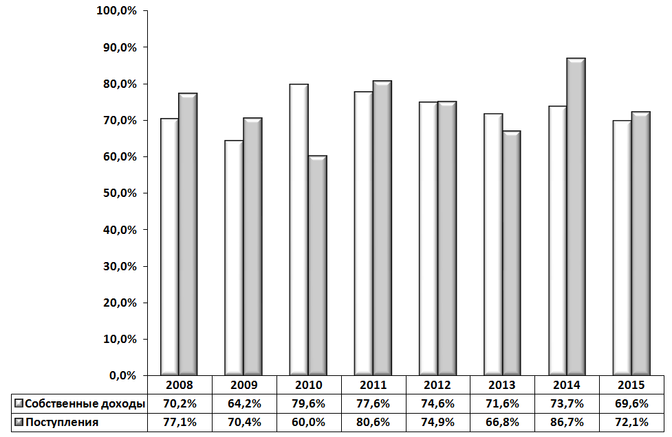
Рис. 4. Исполнение бюджета за 9 месяцев по собственным доходам и безвозмездным поступлениям, % от утвержденных годовых показателей
Процентные показатели исполнения собственных доходов и безвозмездных поступлений из вышестоящих бюджетов за 9 месяцев 2008-2015 годов приведены на рисунке 4. Процент исполнения собственных доходов (69,6 %) в 2015 году самый низкий за последние 8 лет, за исключением кризисного 2009 года. Процент исполнения поступлений (72,1 %) несколько ниже среднего за предыдущие 7 лет, которое составляет 73,8 %.

Процентные показатели исполнения безвозмездных поступлений по всем видам межбюджетных трансфертов на достаточно хорошем уровне: по субсидиям – 68,0 %, субвенциям – 73,9 %, иным межбюджетным трансфертам – 70,9 %. В таблице Приложения 2 к данной справке сведены межбюджетные трансферты, детализированные по целевым направлениям расходования средств:
учтенные в первоначально утвержденном бюджете и при корректировке;
фактически поступившие в I квартале, в I полугодии, за 9 месяцев 2015 года;
процентные показатели исполнения в доходной части (то есть, поступившие в бюджет города суммы).
Как видно из Приложения 2, по всем составляющим субвенций исполнение хорошее.
Из запланированных субсидий не поступили средства на строительство и реконструкцию объектов муниципальной собственности физической культуры и массового спорта (запланировано 20,4 млн руб.). Низкий процент исполнения (33,9 %) по субсидии из областного бюджета на строительство и реконструкцию зданий муниципальных дошкольных образовательных организаций. Из запланированных 982,7 млн руб. в бюджет Екатеринбурга поступило 302,9 млн руб. При этом на эти же цели поступили не учтенные в утвержденном бюджете средства федерального бюджета в объеме 331,6 млн руб.
Относительно низкий процент исполнения (51,3 %) по субсидии на строительство, реконструкцию и капитальный ремонт автомобильных дорог общего пользования местного значения в рамках подготовки к чемпионату мира по футболу 2018 года: из утвержденных 926,2 млн руб. поступило 475,0 млн руб.
Из утвержденных в бюджете иных межбюджетных трансфертов не поступили средства на приобретение автобусов, работающих на газомоторном топливе, в рамках подготовки к чемпионату мира по футболу (запланировано 72,4 млн руб.). Из 160,0 млн руб., предусмотренных на изъятие в муниципальную собственность земельных участков для размещения объектов улично-дорожной сети также в рамках подготовки к чемпионату мира по футболу, поступило только 7,8 млн руб. (исполнение 4,9 %). При этом на ремонт улично-дорожной сети Екатеринбурга как административного центра Свердловской области (Программа "Столица") при запланированных 20,0 млн руб. поступило 68,9 млн руб., что в 3,5 раза больше, чем планировалось.

Суммарные доходы бюджета в действующих ценах выросли в сравнении с соответствующим периодом 2014 года на 337,7 млн руб., или на 1,5 %, в сопоставимых ценах уменьшились на 12,5 %. Фактические поступления в бюджет города за 9 месяцев 2008-2015 годов отдельно по собственным доходам и поступлениям из вышестоящих бюджетов в действующих ценах и в ценах 2008 года приведены на рисунке 5. Как видно из рисунка, собственные доходы бюджета Екатеринбурга последние два года заметно уменьшаются не только в сопоставимых, но и в действующих ценах. Но, если в 2014 году это уменьшение было связано с изменением принципов формирования бюджета (в частности, норматив отчислений от налога на доходы физических лиц уменьшился с 27 % до 18 %), то в 2015 году уменьшение обусловлено экономической ситуацией.
По результатам 9 месяцев собственные доходы 2015 года в сравнении с 2014 годом уменьшились в действующих ценах на 529 млн руб., или на 4,0 % (по результатам полугодия на 3,9 %), в сопоставимых ценах – на 17,2 % (по результатам полугодия на 17,1 %). В сопоставимых ценах собственные доходы бюджета Екатеринбурга за 9 месяцев 2015 года самые низкие за последние 8 лет, включая кризисные 2008-2009 годы; в 2015 году в сравнении в 2008 годом они уменьшились в 1,7 раза. Даже в действующих ценах эти доходы ниже, чем в 2011-2014 годах.

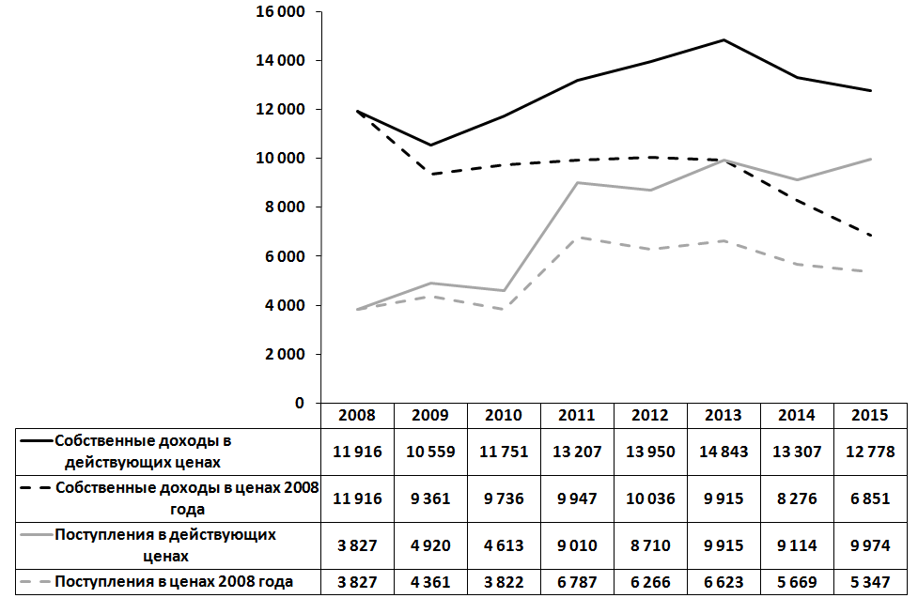
Рис. 5. Фактические собственные доходы и безвозмездные поступления за 9 месяцев 2008-2015 годов в действующих и сопоставимых ценах, млн руб.

Безвозмездные поступления (с учетом возврата остатков межбюджетных трансфертов) за 9 месяцев 2015 года в сравнении с соответствующим периодом 2014 года в действующих ценах увеличились на 859 млн руб., или на 9,4 % (по результатам полугодия на 13,7 %), в сопоставимых ценах уменьшились на 5,7 % (по результатам полугодия на 2,0 %).

Процентные показатели исполнения суммарных налоговых и суммарных неналоговых доходов приведены на рисунке 6. В структуре собственных доходов утвержденного бюджета налоговые доходы составляют 65,9 % (в 2014 году – 66,6 %), неналоговые доходы 34,1 % (в 2014 году – 33,4 %). Процент исполнения суммарных налоговых доходов за 9 месяцев 2015 года выше, чем в 2013-2014 годах, но несколько ниже среднего, которое составляет 72,6 %. Процентный показатель исполнения суммарных неналоговых доходов заметно ниже, чем в 2010-2014 годах.
.
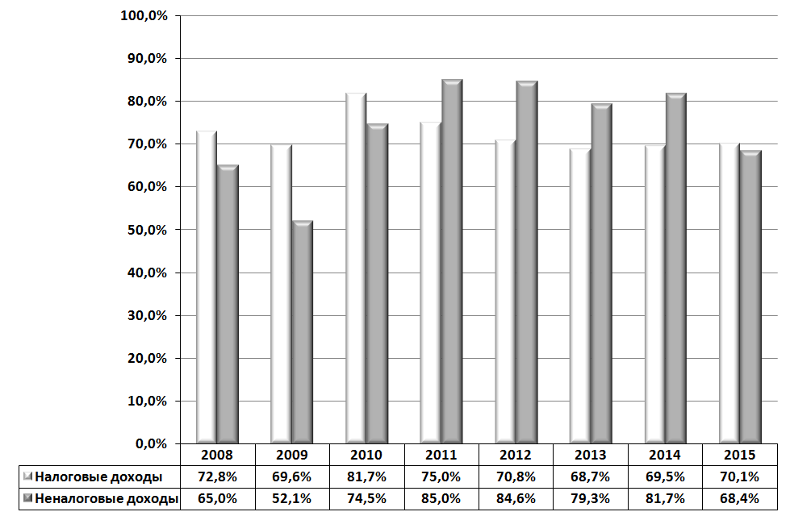
Рис. 6. Исполнение бюджета за 9 месяцев по налоговым и неналоговым доходам,
% от утвержденных годовых показателей

Процентные показатели исполнения бюджета по основным налогам приведены на рисунке 7. В 2015 году процент исполнения налога на доходы физических лиц (68,5 %) выше, чем в 2012-2014 годах, но ниже среднего за предыдущие 7 лет (70,9 %). По плановым показателям 9 месяцев сумма недопоступления в бюджет города составила 13,4 млн руб. (в 2014 году – 190,9 млн руб.). Как и ранее, недовыполнение в значительной мере объясняется возросшей суммой возвратов из бюджета по налогу на доходы физических лиц.

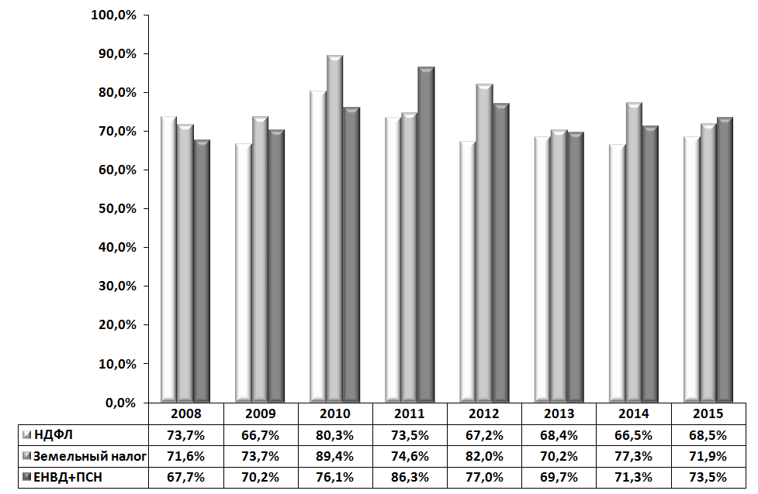
Рис. 7. Исполнение бюджета за 9 месяцев по основным налогам,
% от утвержденных годовых показателей

По земельному налогу процент исполнения (71,3 %) ниже среднего, которое составляет 77,0 %; недопоступление – 32,5 млн руб. (в 2014 году имели место дополнительные поступления в объеме 46,6 млн руб.).
По единому налогу на вмененный доход (ЕНВД) в сумме с налогом, взимаемым в связи с применением патентной системы процент исполнения (73,5 %) близок к 75 %. При этом по ЕНВД поступило 1 006 млн руб. и исполнение составило 74,9 %, по патентному налогу поступило 48 млн руб., или 53,5 % от запланированной на год суммы.
Так же, как и по результатам полугодия, за 9 месяцев 2015 года по остальным налоговым доходам (8,1 % в структуре налоговых доходов утвержденного бюджета) проценты исполнения хорошие: Акцизы по подакцизным товарам (продукции), производимым на территории Российской Федерации исполнены на 106,6 %; Налог на имущество физических лиц – на 72,4 %, Государственная пошлина – на 69,7 %; Единый сельскохозяйственный налог – на 97,7 %.
Относительно низкий процент исполнения неналоговых доходов (68,4 %) связан, в основном, с более низким, чем в предыдущие годы (2015 – 67,5 %; 2014 – 76,4 %; 2013 – 86,0 %), процентом исполнения доходов от арендной платы за земельные участки, государственная собственность на которые не разграничена (38,5 % в структуре неналоговых доходов).
В целом ситуация с процентными показателями исполнения доходной части бюджета за 9 месяцев 2015 года достаточно стабильная.

Абсолютные поступления от налоговых доходов за 9 месяцев 2015 года по отношению к соответствующему периоду 2014 года в действующих ценах увеличились на 120,8 млн руб., или на 1,4 %; в сопоставимых ценах уменьшились на 12,5 %. Но по основному бюджетообразующеу налогу – налогу на доходы физических лиц – уменьшение наблюдается как в сопоставимых, так и в действующих ценах.
На рисунке 8 приведена динамика поступлений от НДФЛ (60,6 % в структуре налоговых доходов). Норматив отчислений от этого налога в 2008-2011 годах составлял 30 %, в 2012-2013 годах – 27 %, в 2014-2015 годах – 18 %.

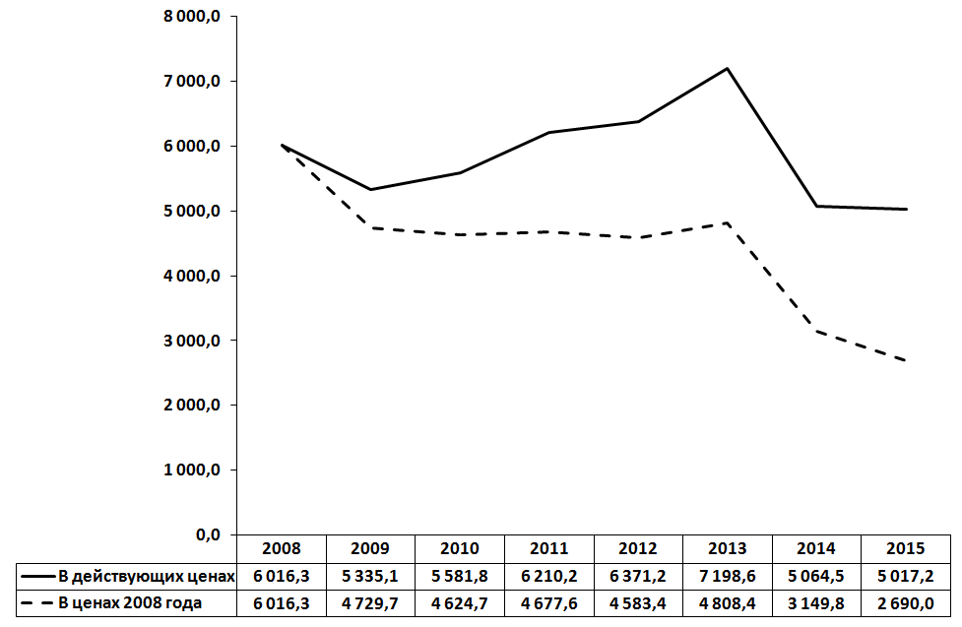
Рис. 8. Динамика поступлений в бюджет Екатеринбурга за 9 полугодие 2008-2015 годов от налога на доходы физических лиц, млн руб.

Как видно из рисунка, абсолютные поступления от НДФЛ за 9 месяцев 2015 года ниже, чем в 2008-2014 годах не только в сопоставимых, но и в действующих ценах. По отношению к соответствующему периоду 2014 года поступления от НДФЛ уменьшились в действующих ценах на 47,3 млн руб., или на 0,9 %, в сопоставимых ценах – на 14,6 %.
По земельному налогу уменьшение составило в действующих ценах 28,1 млн руб., или 1,6 %; в сопоставимых ценах – 15,2 %. По ЕНВД в сумме с патентным налогом в действующих ценах увеличение на 31,1 млн руб., или на 3,0 %, в сопоставимых ценах – уменьшение на 11,2 %.
По остальным налоговым доходам изменение поступлений по отношению к 2014 году составляет:
- по акцизам в действующих ценах увеличение на 15,0 млн руб., или на 40,0 %, в сопоставимых ценах увеличение на 20,7 %;
- по единому сельскохозяйственному налогу в действующих ценах уменьшение на 1,9 млн руб., или на 23,2 %, в сопоставимых ценах уменьшение на 33,8 %;
- по налогу на имущество физических лиц в действующих ценах увеличение на 103,9 млн руб., или на 34,1 %, в сопоставимых ценах увеличение на 15,6 %;
- по государственной пошлине в действующих ценах увеличение на 48,1 млн руб., или на 24,1 %, в сопоставимых ценах увеличение на 7,0 %.

Суммарные поступления от неналоговых доходов за 9 месяцев 2015 года по отношению к соответствующему периоду 2014 года уменьшились в действующих ценах на 647,3 млн руб., или на 13,1 %, в сопоставимых ценах – на 25,1 %. Это уменьшение в значительной мере обусловлено уменьшением поступлений от аренды неразграниченных земельных участков (уменьшение в действующих ценах на 243,2 млн руб., или на 13,0 %, в сопоставимых ценах – на 25,0 %) и от продажи неразграниченных земельных участков (уменьшение в действующих ценах на 141,6 млн руб., или на 42,4 %, в сопоставимых ценах – на 50,3 %). Доходы от аренды неразграниченных земельных участков составляют в структуре утвержденных неналоговых доходов 38,5 %, доходы от продажи неразграниченных земельных участков – 6,3 %.
Динамика поступлений по доходам от аренды неразграниченных земельных участков за 9 месяцев 2008-2015 годов приведена на рисунке 9. После положительной послекризисной динамики 2010-2012 годов по этому источнику доходов началось снижение. Увеличение доходов в 2014 году было связано с увеличением норматива отчислений с 80 % до 100 %. Если бы норматив остался прежним, доходы от аренды неразграниченных земельных участков в 2014 году снизились бы в действующих ценах на 223,1 млн руб., или на 13,0 %, в сопоставимых – на 19,0 %. Таким образом, как видно из рисунка 9, при одном и том же нормативе отчислений доходы от аренды неразграниченных земельных участков заметно бы снижались в сопоставимых ценах, начиная с 2013 года, в действующих ценах – начиная с 2014 года.

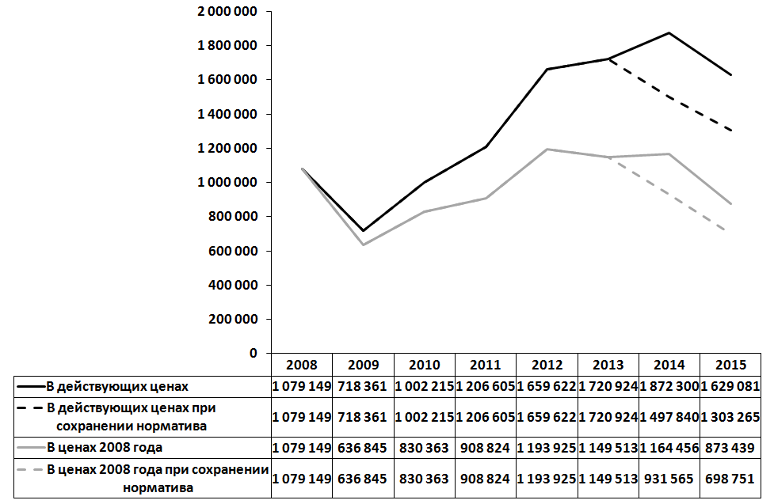
Рис. 9. Динамика поступлений в бюджет Екатеринбурга за 9 полугодие 2008-2015 годов доходов от аренды неразграниченных земельных участков, тыс. руб.

Заметное снижение наблюдается также по доходам от имущества:
по доходам от продажи муниципального имущества (23,4 % в структуре неналоговых доходов) – в действующих ценах на 99,7 млн руб., или на 8,5 %, в сопоставимых ценах – на 21,1 %;
по доходам от сдачи в аренду казенного имущества (12,1 % в структуре неналоговых доходов) – в действующих ценах на 189,1 млн руб., или на 27,4 %, в сопоставимых ценах – на 37,4 %.
Заметный рост наблюдается только по прочим доходам от имущества, включающим доходы от рекламы (5,8 % в структуре неналоговых доходов). Эти доходы увеличились в действующих ценах на 100,5 млн руб., или в 1,8 раза, в сопоставимых ценах – в 1,5 раза.
Доходы от аренды муниципального имущества, продажи муниципального имущества и суммарные доходы от аренды и продажи приведены на рисунке 10. Уже по результатам полугодия было видно, что в 2015 году впервые за последние 6 лет суммарные доходы от продажи и аренды снизились. За 9 месяцев 2015 года эти доходы снизились по отношению к соответствующему периоду прошлого года в действующих ценах на 188,8 млн руб., или на 9,4 %, в сопоставимых ценах – на 21,9 %. С 2010 по 2014 год суммарные доходы от аренды и продажи муниципального имущества росли исключительно за счет продажи муниципального имущества, обусловленной реализацией Федерального закона № 159-ФЗ.

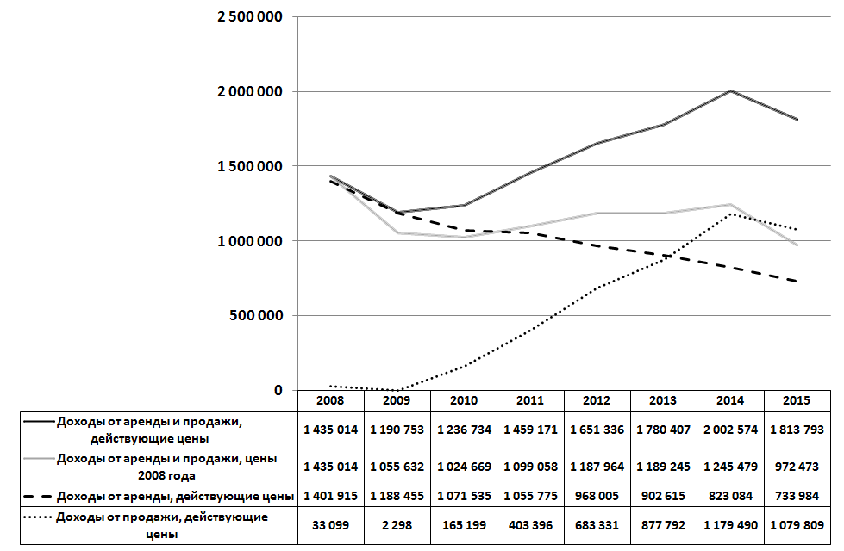
Рис. 10. Доходы от аренды и продажи имущества, поступившие в бюджет Екатеринбурга
за 9 месяцев, тыс. руб.

Исполнение расходной части бюджета

Расходы бюджета Екатеринбурга за девять месяцев 2015 года составили 22 730 894 тыс. руб., или 66,3 % от планируемых на год. Данный процентный показатель – ниже соответствующего показателя прошлого, 2014 года и чуть ниже показателя 2011 года (см. рисунок 2).
В абсолютном значении расходы за 9 месяцев 2015 года превышают уровень прошлого, 2014 года (20 753,6 млн руб.), но ниже уровня 2013 года (23 344,0 млн руб.).
Динамика процентных показателей исполнения расходной части бюджета в разрезе разделов городского хозяйства и управления (29,9 % расходов исполненного за 9 месяцев 2015 года бюджета) и разделов социальной сферы (70,1 % расходов бюджета) представлена на рисунках 11, 12.

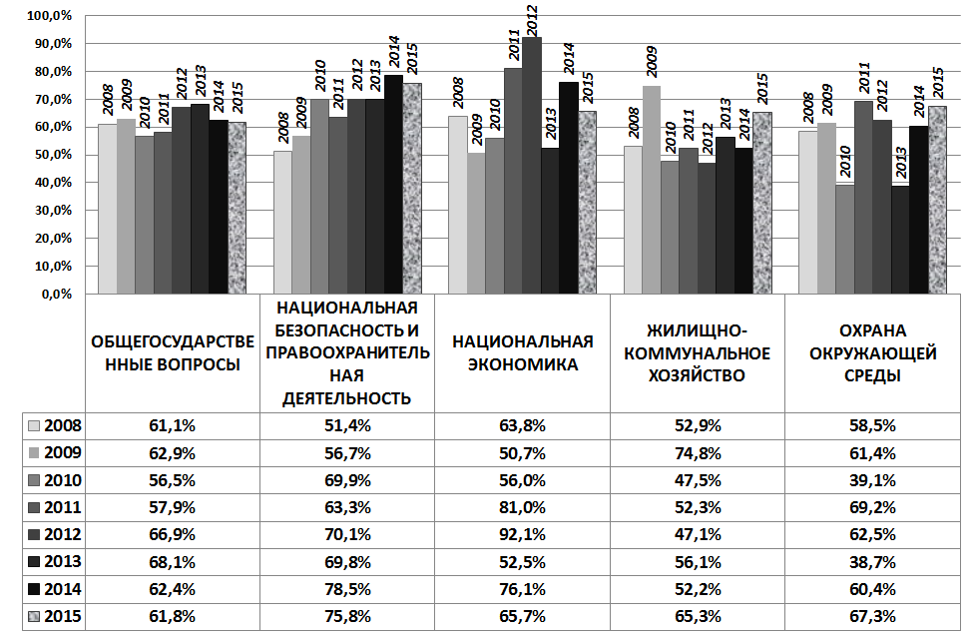
Рис. 11. Исполнение расходов по разделам городского хозяйства и управления,
% от утвержденных годовых показателей

Согласно информации, представленной на рисунке 11, по итогам девяти месяцев 2015 года самый низкий процент исполнения из отраслей городского хозяйства и управления, – по разделу 0100 Общегосударственные вопросы (61,8 %). Самый высокий процент исполнения, как и в 2013-2014 годах, – по разделу 0300 Национальная безопасность и правоохранительная деятельность (75,8 %). Сравнение показателей исполнения за 9 месяцев текущего года с соответствующими средними показателями периода 2008-2014 годов показывает, что процентные показатели исполнения двух разделов рассматриваемой группы, 0100 Общегосударственные вопросы и 0400 Национальная экономика, ниже соответствующих средних показателей за предыдущие семь лет (среднее значение по разделу 0100 – 62,3 %, по разделу 0400 – 67,4 %); показатели остальных разделов группы превышают соответствующие средние значения.
На рисунке 12 представлена динамика исполнения расходов бюджета на социальную сферу. Данная группа расходов составляет 69,4 % расходов утвержденного бюджета; в исполненном за девять месяцев 2015 года бюджете – 70,1 %.

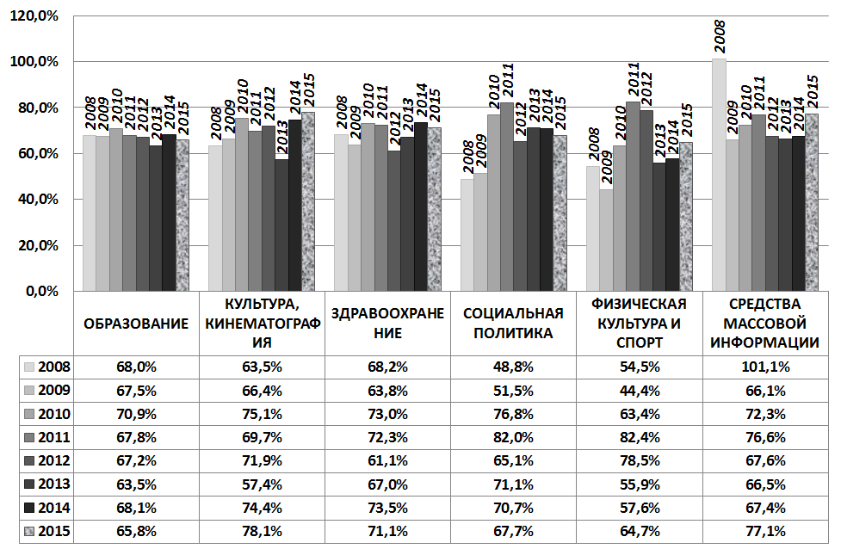

Рис. 12. Исполнение расходов по разделам социальной сферы,
% от утвержденных годовых показателей

Как видно из рисунка 12, самый высокий процент исполнения не только в разрезе разделов по итогам девяти месяцев 2015 года, но и за весь рассматриваемый период по разделу 0800 Культура, кинематография (78,1 %). Раздел 1200 Средства массовой информации также исполнен на довольно высоком уровне – 77,1 %, данный показатель также превышает соответствующие показатели практически за весь рассматриваемый период (за исключением 2008 года). Из разделов социальной сферы самый низкий процент исполнения в 2015 году по разделу 1100 Физическая культура и спорт – 64,7 %. При этом процент исполнения в 2015 году по данному разделу достаточно высокий и превышает показатели 2008- 2010 гг. и 2013-2014 гг.
Из группы расходов социальной сферы за весь анализируемый период наиболее стабильно финансируется раздел 0700 Образование. По итогам 9 месяцев 2015 г. процент исполнения по данному разделу составил 65,8 %, что чуть ниже уровня прошлого, 2014 года.
Сравнение показателей исполнения за 9 месяцев текущего года со средними значениями соответствующих показателей за период 2008 – 2014 гг. показывает, что из шести разделов анализируемой группы лишь один, 0700 Образование, исполнен ниже среднего уровня (67,6 % за 2008 – 2014 гг.). Показатели исполнения по остальным пяти разделам в текущем году превышают средние значения за предыдущие семь лет.
В целом, как видно из рисунков 11, 12, разделы социальной сферы профинансированы более равномерно, процентные показатели их исполнения несколько выше, чем соответствующие показатели разделов расходов городского хозяйства и управления.

Исполнение бюджетных инвестиций

На 2015 год бюджетных инвестиций запланировано в сумме 4 144 153 тыс.руб.; их доля в итоговой сумме расходов составляет 12,1 %. 2 748 742 тыс. руб., или 66,3 % всех бюджетных инвестиций составляют инвестиции за счет поступлений из вышестоящих бюджетов.
По итогам девяти месяцев 2015 года на бюджетные инвестиции было направлено 2 570,9 млн руб., или 62,0 % годового объема инвестиций. Исполнение инвестиций за счет поступлений из вышестоящих бюджетов составило 58,2 % от запланированной суммы на год (освоено 1 599,6 млн руб.); за счет собственных источников – 69,6 % (освоено 971,3 млн руб.). Процент исполнения расходов бюджета без учета инвестиций (т.е. по текущим расходам) составил 66,8 %. Данный показатель ниже уровня прошлого, 2014, года (70,2 %.)
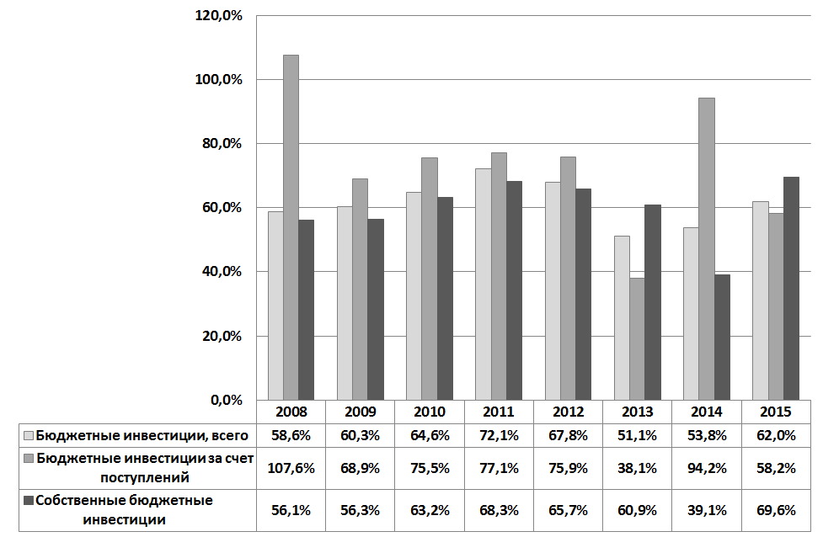
Рис. 13. Исполнение бюджетных инвестиций, % от утвержденных годовых показателей

На рисунке 13 представлена динамика процентных показателей исполнения бюджетных инвестиций за 9 месяцев 2008 – 2015 годов.
Как видно из рисунка, процент исполнения бюджетных инвестиций в целом по итогам 9 месяцев 2015 года превышает уровень 2013 – 2014 гг., кризисных 2008 – 2009 гг., а также среднее значение за период 2008 – 2014 гг., которое составило 61,2 %.
Показатель исполнения инвестиций за счет поступлений за анализируемый период текущего года – самый низкий почти за весь предыдущий период 2008 – 2014 гг., за исключением 2013 года (38,1 %). Более того, он значительно ниже среднего значения за предыдущие 7 лет, которое составило 76,8 %.
Показатель исполнения собственных инвестиций за 9 месяцев 2015 года, напротив, самый высокий за период 2008 – 2014 гг.
На рисунке 14 представлена информация об исполнении бюджетных инвестиций по разделам бюджетной классификации за анализируемый период текущего года.

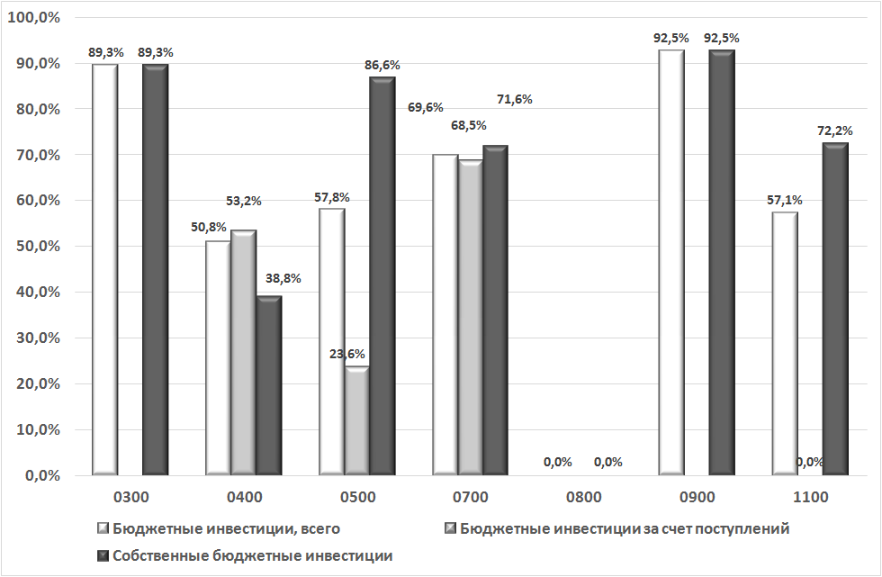

Рис. 14. Исполнение бюджетных инвестиций по разделам расходов бюджетной классификации за 9 месяцев 2015 года, % от утвержденных

Как видно из рисунка, высокий процент исполнения общего объема инвестиций по разделам 0300 (Национальная безопасность и правоохранительная деятельность) (89,3 %), 0900 (Здравоохранение) (92,5 %); хорошо освоены (на 69,9 %) бюджетные инвестиции по разделу 0700 (Образование). Пока не профинансированы инвестиционные направления по разделу 0800 Культура, кинематография (запланировано 8 000 тыс. руб. собственных бюджетных инвестиций). В целом, по разделам расходов наблюдается довольно высокий процент исполнения собственных бюджетных инвестиций (за исключением разделов 0400 Национальная экономика – 38,8 % и 0800 Культура, кинематография – 0 %); несколько ниже процент исполнения по инвестициям за счет поступлений (здесь не открыто финансирование инвестиционных направлений по разделу 1100 Физическая культура и спорт, планировалось 20 415 тыс. руб.).
В дополнительных материалах, представленных Администрацией города, приведена информация об исполнении перечня бюджетных инвестиций за девять месяцев 2015 года. Данная информация содержит адресные направления инвестиционных расходов бюджета за анализируемый период и объемы финансирования, утвержденные на год и освоенные за 9 месяцев.
Далее приведен анализ исполнения бюджетных инвестиций в разрезе разделов бюджетной классификации.
Раздел 0300 национальная безопасность и правоохранительная деятельность. Общий объем бюджетных инвестиций освоен на 89,3 %. Запланировано 5 928 тыс. руб., выделено 5 295 тыс. руб.
Согласно представленной информации об адресных направлениях инвестиционных расходов бюджета в рамках данного раздела финансируются два инвестиционных направления:
– приобретение помещений для территориального центра общественной безопасности по Подпрограмме "Участие в обеспечении общественного порядка, профилактика правонарушений, терроризма и экстремизма, взаимодействие с органами военного управления и правовое воспитание населения в муниципальном образовании "город Екатеринбург" – освоено 3 000 тыс. руб., или 87,7 % годового плана;
– строительство пожарных пирсов на естественных водоемах, сооружение пожарных водоемов в безводных районах Екатеринбурга по Подпрограмме "Защита населения и территории муниципального образования "город Екатеринбург" от пожаров, аварий, катастроф, стихийных бедствий и совершенствование гражданской обороны" – освоено 2 295 тыс. руб., или 91,5 % годового назначения.
Оба эти направления финансируются за счет собственных средств.
Раздел 0400 Национальная экономика. Инвестиции в целом исполнены на 50,8 % от планового объема: утверждено 1 411,7 млн руб., освоено 716,8 млн руб. 83,3 % утвержденной годовой суммы инвестиций – инвестиционные средства областного бюджета.
По данному разделу бюджет города участвует в строительстве и реконструкции автомобильных дорог и объектов благоустройства в рамках реализации Муниципальной программы "Столица" (доля городского бюджета в данном направлении – 17 % в утвержденной годовой сумме, запланировано 235,4 млн руб.). По итогам девяти месяцев в данном направлении освоено 38,8 % утвержденных на год собственных средств бюджета Екатеринбурга (или 91,5 млн руб.).
Часть средств по данному инвестиционному направлению проходит по разделу 0500 Жилищно-коммунальное хозяйство: запланировано 1 000 тыс. руб. собственных средств бюджета Екатеринбурга. Данная сумма по итогам анализируемого периода текущего года пока не освоена.
Оставшиеся 83 % средств финансирования рассматриваемого адресного инвестиционного направления поступает из областного бюджета (запланировано 1 163,7 млн руб.). По результатам 9 месяцев освоено 52,7 % плана (612,7 млн руб.).
В целом (за счет областных и собственных средств) на данное инвестиционное направление направлено в анализируемом периоде 704 183 тыс. руб., или 50,3 % плановой суммы.
Расходы на второе адресное инвестиционное направление в рамках раздела 0400 – проектирование, строительство и реконструкция автомобильных дорог общего пользования местного значения в муниципальном образовании "город Екатеринбург" – осуществляются только за счет средств областного бюджета. Данные расходы исполнены на 100 % от запланированных на год (запланировано и освоено 12 619 тыс. руб.).
Раздел 0500 Жилищно-коммунальное хозяйство. Показатель исполнения всего объема бюджетных инвестиций по разделу составил 57,8 % от планового назначения. В целом по данному разделу запланировано 435,9 млн руб., освоено 252,0 млн руб. Чуть меньше половины (45,7 %) инвестиционных средств здесь поступает из областного бюджета.
По итогам 9 месяцев 2015 года показатель исполнения собственных бюджетных инвестиций по разделу в целом составил 86,6 % (утверждено 236,6 млн руб., освоено 204,9 млн руб.). Полностью профинансировано:
– строительство жилья в рамках мероприятий в сфере жилищного хозяйства на сумму 4 117 тыс. руб.;
– совместно с бюджетом области – окончание строительства паркинга по улице К.Либкнехта по мероприятиям в сфере коммунального хозяйства (доля города в общей сумме финансирования данного направления составила 8,5 %, запланировано и освоено 3 652 тыс. руб.);
– на 99,9 % профинансировано строительство (приобретение) жилья по Муниципальной программе "Переселение жителей муниципального образования "город Екатеринбург" из ветхого и аварийного жилищного фонда" на 2014-2016 годы (запланировано 103 118 тыс. руб., освоено 103 057 тыс. руб.).
Бюджетные инвестиции за счет поступлений по разделу исполнены на 23,6 % (запланировано 199,3 млн руб., профинансировано на 47,1 млн руб.). Как уже отмечено выше, полностью исполнены обязательства по окончанию строительства паркинга по улице К.Либкнехта: запланировано и выделено из областного бюджета 39 342 тыс. руб.
По результатам 9 месяцев межбюджетные трансферты на обеспечение изъятия в муниципальную собственность земельных участков размещения объектов улично-дорожной сети для проведения чемпионата мира по футболу в 2018 году, поступили в размере 4,9 % от запланированного объема. Поступившие средства полностью освоены (утверждено 160 000 тыс. руб., поступило и освоено 7 802 тыс. руб.).
0700 Образование. Инвестиционные направления по разделу в целом профинансированы на 69,6 % к плановой сумме: на 2015 год запланировано 2 096,9 млн руб., профинансировано 1 459,7 млн руб. Собственные средства города в утвержденном объеме инвестиций составляют 35,5 %.
По итогам 9 месяцев собственные бюджетные инвестиции по разделу 0700 исполнены на 71,6 % (запланировано 744,2 млн руб., освоено 532,7 млн руб.).
В рамках данного раздела собственные средства бюджета города направляются на строительство и реконструкцию дошкольных образовательных учреждений по Муниципальной программе "Развитие сети дошкольных образовательных учреждений в муниципальном образовании "город Екатеринбург" (доля городского бюджета в утвержденном на год объеме – 39,5 %, запланировано 583,9 млн руб.). По итогам 9 месяцев 2015 года освоено 375,9 млн руб., или 64,4 % годовой суммы собственных средств бюджета.
Кроме того, бюджет города участвует в строительстве школьного комплекса в районе "Академический" в размере 4,3 % общей суммы, запланированной на данное инвестиционное направление (или 20 700 тыс. руб.); за 9 месяцев доля города освоена полностью.
Еще одно направление капитальных вложений бюджета города в рамках раздела 0700, полностью финансируемое за счет собственных средств, – объекты проектирования и строительства по Муниципальной программе "Развитие системы общего образования в муниципальном образовании "город Екатеринбург". Процент исполнения по данному направлению высокий – 97,4 % (запланировано 139,7 млн руб., освоено 136,1 млн руб.).
Показатель исполнения бюджетных инвестиций за счет поступлений по разделу 0700 Образование – 68,5 %.
В рамках данного раздела направлено 275,7 тыс. руб., или 30,9 % от запланированной на год суммы, на строительство и реконструкцию дошкольных образовательных учреждений по Муниципальной программе "Развитие сети дошкольных образовательных учреждений в муниципальном образовании "город Екатеринбург" (утверждено на год 892,7 тыс. руб.). Данное направление финансируется совместно с городским бюджетом, доля областного бюджета – 60,5 % годовой суммы.
Строительство школьного комплекса в районе "Академический" по Муниципальной программе "Комплексное освоение территории планировочного района "Академический" профинансировано в объеме 340,5 млн руб.. или на 70,8 % (из областного бюджета поступило 319,8 млн руб.) Доля областного бюджета в данном инвестиционном направлении – 95,7 % общей утвержденной суммы.
Строительство и реконструкция дошкольных образовательных учреждений по Муниципальной программе "Развитие сети дошкольных образовательных учреждений в муниципальном образовании "город Екатеринбург", финансируемое совместно из городского и областного бюджетов, исполнены на уровне 44,1 % от утвержденной суммы (651,6 млн руб. из 1 476,5 млн руб.).
Кроме того, на строительство и реконструкцию зданий дошкольных образовательных организаций поступила субсидия из федерального бюджета в размере 331,6 млн руб. (первоначально не планировалась), которая полностью освоена.
0800 Культура и кинематография. По данному разделу финансирование по результатам 9 месяцев не открыто. Здесь запланировано проектирование и строительство объектов культуры в рамках Муниципальной программы "Модернизация и укрепление материально-технической базы учреждений культуры муниципального образования "город Екатеринбург" в размере 8 000 тыс. руб. собственных средств бюджета города.
0900 Здравоохранение. По разделу запланированы только собственные бюджетные инвестиции. По итогам 9 месяцев 2015 года процент их исполнения составил 92,5 % (запланировано 87,6 млн руб., освоено 81,0 млн руб.).
Средства направляются на строительство объектов здравоохранения по Муниципальной программе "Развитие здравоохранения в муниципальном образовании "город Екатеринбург".
1100 Физическая культура и спорт. Бюджетные инвестиции по разделу в целом исполнены на 57,1 %. Здесь на год запланировано 98,1 млн руб., по итогам 9 месяцев освоено 56,1 млн руб. Показатель исполнения собственных бюджетных инвестиций составил 72,2 % запланированной на год суммы (утверждено 77,7 млн руб., освоено 56,1 млн руб.). В утвержденном бюджете инвестиции по разделу 1100 на 79,2 % финансируются за счет собственных средств.
В рамках данного раздела за счет средств бюджета города полностью профинансировано строительство плоскостных спортивных сооружений по Муниципальной программе "Развитие физической культуры и спорта в муниципальном образовании "город Екатеринбург": на 2015 год запланировано 3 650 тыс. руб., освоено 3 876 тыс. руб. (106,2 %).
Кроме того, наряду с бюджетом области, бюджет города участвует в проектировании и строительстве объектов физкультуры и спорта в рамках указанной выше муниципальной программы (доля городского бюджета составляет 78,4 % общей суммы, запланированной на 2015 год). По итогам 9 месяцев из бюджета города на данное направление направлено 52,2 млн руб., или 70,5 % годовой суммы. Межбюджетные трансферты на данное инвестиционное направление из областного бюджета по результатам 9 месяцев не поступали. В утвержденном бюджете на финансирование данного направления доля областного бюджета составляет 21,6 % от общей суммы, в абсолютном выражении она составляет 20,4 млн руб.

Исполнение целевых программ

78,7 % расходов бюджета, утвержденного на 2015 год, составляют расходы, направленные на реализацию муниципальных и ведомственных программ (всего 26 995,8 млн руб.). Три четверти данных расходов (74,3 % всех целевых программ, или 20 062,1 млн руб.) планировалось направить на реализацию ведомственных программ. Остальные 25,7 % "программных" расходов, или 6 933,7 млн руб. – на реализацию муниципальных программ. В 2015 году из бюджета города финансируется 26 муниципальных и 28 ведомственных программ.
По итогам девяти месяцев 2015 года процент исполнения суммарных расходов по всем целевым программам составил 65,6 % (освоено 17 705,6 млн руб.), что чуть ниже уровня 2014 года (66,2 %). Однако стоит отметить, что в прошлом году общий объем "программных" расходов был значительно меньше: по итогам 9 месяцев 2014 года он составил 8 264,3 млн руб.
Муниципальные программы исполнены на 65,5 % (освоено 4 544,6 млн руб.). Данный показатель превышает уровень исполнения 2008, 2010, 2013- 2014 гг., а также среднее значение за период 2008–2014 гг., которое составило 62,1 %. Информация об исполнении муниципальных программ (долгосрочных целевых программ, городских целевых программ) за 9 месяцев 2008-2015 гг. представлена на рисунке 15.
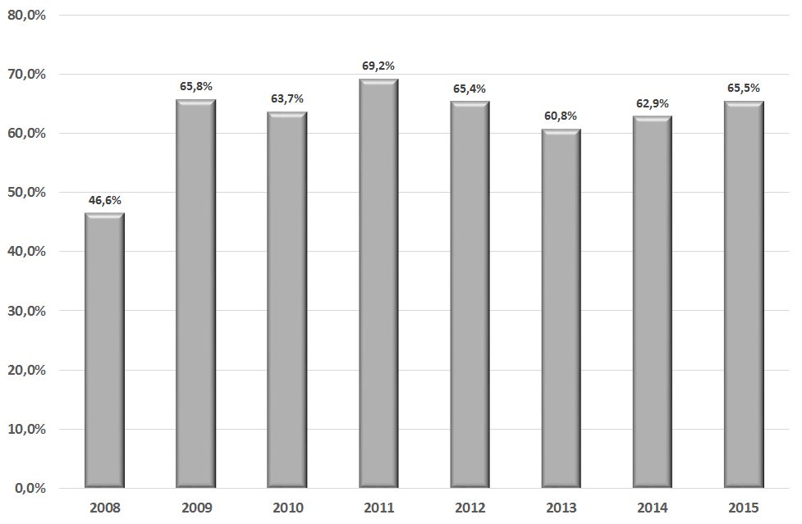

Рис. 15. Исполнение муниципальных (городских целевых, долгосрочных целевых) программ,
% от утвержденного годового показателя

Низкий процент исполнения (менее 50 % планового показателя) наблюдается по следующим муниципальным программам:
– Развитие газовых сетей в муниципальном образовании
"город Екатеринбург" – 12,9 % (освоено 1 146 тыс. руб. из запланированных 8 875 тыс. руб.);
– Модернизация лифтового хозяйства многоквартирных домов
в муниципальном образовании "город Екатеринбург" – 25 % (освоено 4 500 тыс. руб. из запланированных 18 000 тыс. руб.);
– Развитие и модернизация коммунальной инфраструктуры муниципального образования "город Екатеринбург" – 37,7 % (освоено 31,9 млн руб. из утвержденных 84,7 млн руб.).
При этом на муниципальную программу Предоставление финансовой поддержки молодым семьям, проживающим на территории муниципального образования "город Екатеринбург", на погашение основной суммы долга и процентов по ипотечным жилищным кредитам (займам) направлено средств в объеме, превышающем запланированный годовой показатель: 6 218 тыс. руб., или 165,4 % от утвержденной на 2015 год суммы.

Ведомственные программы исполнены по итогам 9 месяцев 2015 года на 65,6 % (освоено 13 161,0 млн руб.), что немного ниже показателей исполнения предыдущих лет: 69,0 % – по итогам 9 месяцев 2014 года, 67,5 % – за аналогичный период 2013 года. Отметим, что в 2013 и в 2014 гг. объем средств, направленных на реализацию ведомственных программ был значительно меньше: за 9 месяцев 2013 года было освоено 3 892,4 млн руб., за аналогичный период 2014 года – 4 576,3 млн руб.
Перечень ведомственных программ, финансируемых за счет средств бюджета города в 2015 году с информацией об утвержденных на год показателях и показателях исполнения за 9 месяцев, абсолютных и относительных приведен в Приложении 3 к Справке.
По шести из 28 ведомственных программ процент исполнения за анализируемый период не превышает 50 % утвержденной годовой суммы:
– "Формирование земельных участков под многоквартирными жилыми домами на территории муниципального образования "город Екатеринбург" на 2013-2015 годы – 13,5 % (освоено 1 436 тыс. руб. из 10 620 тыс. руб.); отметим, что данный процент исполнения сформировался еще по итогам первого полугодия 2015 года;
– "Управление земельными ресурсами на территории муниципального образования "город Екатеринбург" на 2014 – 2016 годы – 18,6 % (освоено 3 331 тыс. руб. из 17 874 тыс. руб.);
– "Развитие и поддержка предприятий и некоммерческих организаций бытового обслуживания населения муниципального образования "город Екатеринбург" на 2014 – 2016 годы – 24,4 % (освоено 200 тыс. руб. из 818 тыс. руб.);
– "Развитие и поддержка предприятий агропромышленного комплекса и садоводческих некоммерческих организаций муниципального образования "город Екатеринбург" на 2013 – 2015 годы – 33,4 % (освоено 1 843 тыс. руб. из 5 518 тыс. руб.);
– "Управление жилищным фондом муниципального образования "город Екатеринбург", изъятие жилых (нежилых) помещений, земельных участков для муниципальных нужд" на 2013 – 2015 годы – 37,4 % (освоено 112,7 млн руб. из 301,7 млн руб.);
– "Капитальный ремонт жилищного фонда в муниципальном образовании "город Екатеринбург" на 2014 – 2016 годы – 39,0 % (освоено 98,4 млн руб. из 252,3 млн руб.).

Выводы

В январе-сентябре 2015 года экономическая ситуация усложнилась, как в сравнении с соответствующим периодом прошлого года, так и в сравнении с январем-июнем текущего года. Спад наблюдается практически во всех видах экономической деятельности, за исключением платных услуг и жилищного строительства. Положительным моментом является также то, что в сентябре 2015 года по отношению к июню 2015 года численность зарегистрированных безработных не увеличилась, хотя по отношению к сентябрю 2014 года увеличилась в 1,5 раза.
Средняя за январь-сентябрь заработная плата составила по Екатеринбургу 40 434 руб. и в действующих ценах в сравнении с соответствующим периодом увеличилась на 4,0 %. Реальная заработная плата уменьшилась на 10,3 %.
Экономическая ситуация отразилась на поступлениях в бюджет Екатеринбурга. Суммарные доходы в сравнении с 9 месяцами 2014 года в действующих ценах увеличились на 337,7 млн руб., или на 1,5 %, в сопоставимых ценах уменьшились на 12,5 %. При этом собственные доходы уменьшились и в действующих ценах на 529 млн руб., или на 4,0 %, в сопоставимых ценах – на 17,2 %. Это уменьшение связано, прежде всего, с уменьшением доходов от аренды и продажи неразграниченных земельных участков, доходов от сдачи в аренду казенного имущества, доходов от продажи муниципального имущества. Заметное увеличение (на 100,5 млн руб.) наблюдается только по прочим поступлениям от использования имущества (за счет доходов от рекламы).
Поступления из вышестоящих бюджетов в действующих ценах увеличились на 859 млн руб., или на 9,4 %, в сопоставимых ценах уменьшились на 5,7 %.
Процент исполнения доходной части в целом составляет 70,6 %, что ниже среднего за предыдущие 7 лет. Процент исполнения собственных доходов (69,6 %) в 2015 году самый низкий за последние 8 лет, за исключением кризисного 2009 года. В разрезе источников собственных доходов процентные показатели достаточно стабильны.
Процент исполнения поступлений (72,1 %) несколько ниже среднего за предыдущие 7 лет. Процентные показатели исполнения безвозмездных поступлений по всем видам межбюджетных трансфертов на достаточно хорошем уровне: по субсидиям – 68,0 %, субвенциям – 73,9 %, иным межбюджетным трансфертам – 70,9 %. Но есть отдельные субсидии и иные межбюджетные трансферты, по которым процент исполнения низкий, либо средства не пришли вообще.

Расходы бюджета Екатеринбурга за девять месяцев 2015 года составили 66,3 % от планируемых на год. Это ниже соответствующего показателя прошлого, 2014 года и чуть ниже показателя 2011 года.
Процентные показатели исполнения трех разделов 0100 Общегосударственные вопросы, 0400 Национальная экономика и 0700 Образование ниже соответствующих средних показателей за предыдущие семь лет. Показатели исполнения по остальным разделам в текущем году превышают средние значения за предыдущие семь лет.
Разделы социальной сферы профинансированы более равномерно, процентные показатели их исполнения несколько выше, чем соответствующие показатели разделов расходов городского хозяйства и управления.
На бюджетные инвестиции по итогам девяти месяцев 2015 года было направлено 62,0 % годового объема запланированных средств. Процент исполнения инвестиций за счет поступлений – 58,2 %, за счет собственных источников – 69,6 % утвержденной на год суммы. Процент исполнения текущих расходов составил 66,8 %, что ниже уровня 2014 года (70,2 %).
Исполнение целевых программ в целом равномерно: по итогам 9 месяцев целевые программы в общем исполнены на 65,6 %, муниципальные программы исполнены на 65,5 %, ведомственные программы исполнены на 65,5 %.
По трем из 26 муниципальных программ и шести из 28 ведомственных программ процент исполнения за анализируемый период не превышает 50 % утвержденной годовой суммы. Информация по данным программам приведена в тексте Справки.

Начальник информационно-
аналитического отдела А.Ю. Филимонов

Л.В. Водичева, К.В. Столярова
354-56-12

Индекс потребительских цен на услуги населению в январе-сентябре 2015 года по отношению к январю-сентябрю 2014 года составил 114,2%
Постановление Администрации города Екатеринбурга от 02.11.2015 № 3121 "О Прогнозе социально-экономического развития муниципального образования "город Екатеринбург" и основных направлениях бюджетной и налоговой политики на территории муниципального образования "город Екатеринбург" на 2016 год и плановый период 2017 – 2018 годов.
Решение Екатеринбургской городской Думы от 09.06.2015 № 16/35
Информация Федеральной налоговой службы по Свердловской области "О результатах работы налоговых органов по Екатеринбургу за 9 месяцев 2015 года, вх. ЕГД от 28.10.2015 № 01-43-3477.
Федеральный закон от 22.07.2008 № 159-ФЗ "Об особенностях отчуждения недвижимого имущества, находящегося в государственной собственности субъектов Российской Федерации или в муниципальной собственности и арендуемого субъектами малого и среднего предпринимательства, и о внесении изменений в отдельные законодательные акты Российской Федерации"

